webDreams

Briefing Técnico
Arquitectura del ecosistema
Aramón
Inventario de servidores, módulos funcionales, bases de datos,
procesos, diagnóstico y propuesta de mejora.
Documento de propuesta inicial — primera reunión
© webDreams · Junio 2026
INFORMACIÓN CONFIDENCIAL

Índice

1. Contexto y objetivo
El ecosistema tecnológico de Aramón se asienta sobre una infraestructura definida hace más de diez años. Da servicio de forma estable al negocio, pero su planificación original responde a necesidades y prácticas que hoy han quedado superadas: la seguridad es limitada, no existe redundancia y las garantías de disponibilidad son escasas.
El objetivo de esta propuesta es trazar el camino hacia una infraestructura moderna que garantice cuatro pilares:
- Seguridad: inspección del tráfico, protección por capas y control de accesos.
- Escalabilidad: capacidad de absorber picos estacionales sin sobredimensionar de forma permanente.
- Disponibilidad: eliminación de los puntos únicos de fallo y continuidad de los procesos críticos.
- Integridad: trazabilidad, copias de seguridad fiables y datos consistentes.
Este documento ofrece una primera fotografía del estado actual y un conjunto de propuestas de mejora, planteadas para una reunión inicial. No pretende desarrollar cada punto en profundidad, sino ofrecer una visión clara y priorizable. El detalle de adaptación a un proveedor cloud concreto y al cumplimiento normativo se recoge en los anexos, para profundizar en fases posteriores.

2. Inventario de servidores
El ecosistema se compone actualmente de los siguientes servidores. Todos son máquinas virtuales sobre VMware, con Windows Server 2019 Datacenter, organizadas en grupo de trabajo (sin dominio).
Servidor | Rol | SO / Software | Recursos
ARAMONWEB | Front B2C, backoffices, parte de nieve, scraping interno | WS 2019 Datacenter | 2 vCPU · 5 GB · 399 GB
ARAMONBUSES | Servidor «Aramón WS»: webservices SOAP/REST a operadores | WS 2019 Datacenter | 1 vCPU · 2,5 GB · 199 GB
AramonAPP | API de la app (Spotlio): venta, gamificación, bus clientes | WS 2019 Datacenter | 1 vCPU · 3 GB · 49 GB
ARAMONSQLSERVER | Todas las bases de datos del ecosistema (19 BBDD) | WS 2019 Datacenter + SQL Server Enterprise | 5 vCPU · 10 GB · 499 GB
aramon.com | Rol y dependencias pendientes de detallar | Pendiente | Pendiente
Scraping (Hetzner) | Rol y dependencias pendientes de detallar | Pendiente | Pendiente

Observación sobre el licenciamiento
Las cuatro máquinas usan Windows Server Datacenter, edición pensada para entornos de alta densidad de virtualización (VM ilimitadas por host). Aquí se trata de máquinas individuales: el caso de uso corresponde a la edición Standard.
De igual modo, el motor de base de datos es SQL Server Enterprise, pero la instancia no está en clúster ni emplea Always On (alta disponibilidad): no se aprovecha ninguna de las funciones que justifican esa edición. Se aborda en el apartado 5.7.

Los servidores aramon.com y de scraping se incorporan al inventario porque forman parte de la infraestructura, si bien su rol exacto y sus dependencias deberán detallarse conjuntamente en una fase posterior.

3. Arquitectura del ecosistema actual
El siguiente diagrama resume la organización actual del ecosistema. Una versión ampliada y apaisada se incluye al final de esta sección.
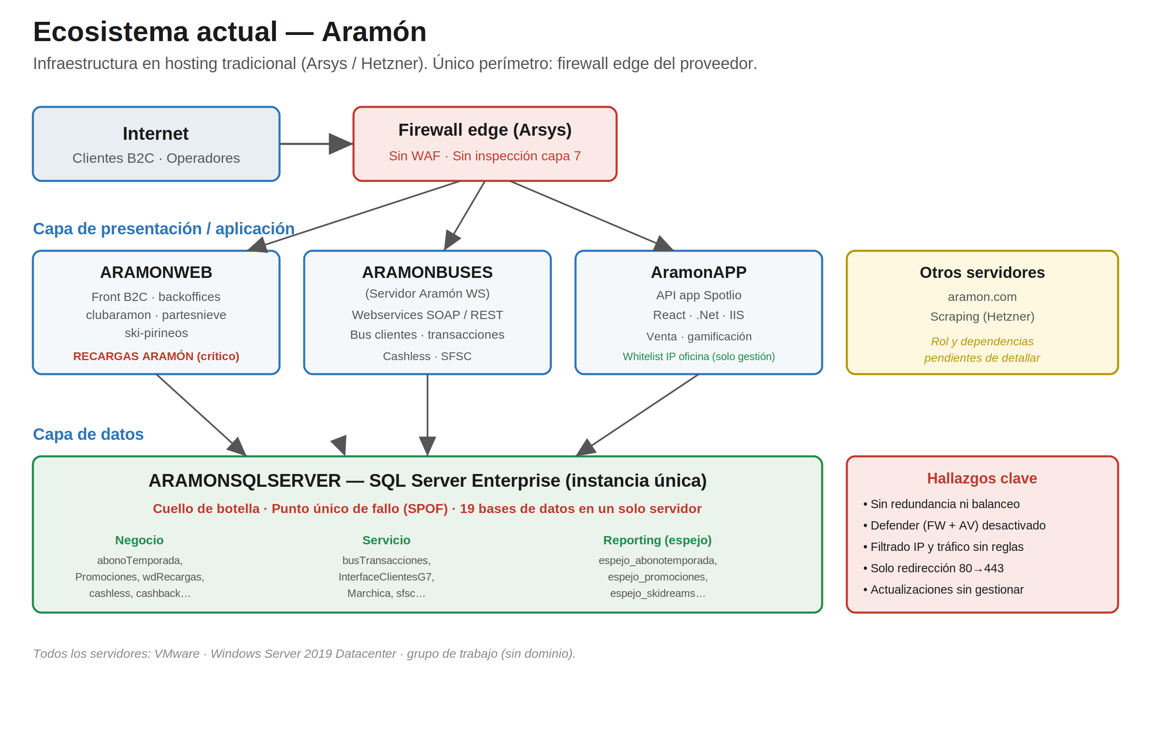
Figura 1. Ecosistema actual (versión ampliada en página apaisada al final de la sección).

3.1. Servidor WEB (ARAMONWEB)
Sirve todos los sitios web, el front B2C y diversos backoffices. Es el punto de mayor exposición y el que concentra más procesos de negocio críticos.
Dominios principales: www.clubaramon.com, partesnieve.aramon.com, ski-pirineos.com.

Módulos funcionales
- Venta de abonos de temporada
- Venta de forfaits de día
- Promociones
- Gamificación: retos y medallas
- Información «Cuánto he esquiado»
- Zona privada de clientes: tarjetas y agrupación familiar
- Backoffices: B2C, bus de clientes, cashless y tokenización
- Web scraping y publicación de parte de nieve
- WDR, administración de recargas y conexión DTA

Procesos
- RECARGAS ARAMÓN (crítico)
- Recargas de abonos de temporada
- Bloqueos DTA y cálculo de precios DTA
- Cashless
- Familias numerosas
- Medallas
- Venta cruzada
- Webcam Feratel
- Envío de seguros Reale

3.2. Servidor Aramón WS (ARAMONBUSES)
Aloja y expone los webservices que emplean operadores externos: Hiberus, Spotlio, Inetum y SkiPirineos. Depende del servidor SQL.
URL principal: ws.clubaramon.com. Tecnologías: IIS, SOAP y REST.
- Admin Aramón WS (administración interna, usuarios, permisos de tráfico)
- Bus de clientes
- Bus de transacciones
- Cashless, tokenización y cashback (usado por ICG y recargas)
- Integración SFSC (clientes y transacciones), propaga a MKCloud

3.3. Servidor APP (AramonAPP)
Aloja la API que da servicio a la app (Spotlio), que concentra venta, gamificación y bus de clientes. Depende del servidor SQL. Tecnologías: React, .Net e IIS.

3.4. Servidor SQL (ARAMONSQLSERVER)
Aloja la totalidad de las bases de datos del ecosistema. Es el corazón del sistema y, a la vez, su mayor concentración de riesgo.
Base de datos | Tipo | Base de datos | Tipo
abonoTemporada | Negocio | aramonWS | Negocio
busTransaccionesV2 | Servicio | espejo_abonotemporada | Reporting
espejo_promociones | Reporting | espejo_skidreams | Reporting
espejo_wdDTA | Reporting | InterfaceClientesG7 | Servicio
Marchica | Servicio | PartesNieve | AddIn
Promociones | Negocio | SD350_CuantoHeEsquiado | AddIn
SD350_CuantoMeQueda | AddIn | busClientesSkidreams | Negocio
skidreams_cashback | Negocio | skidreams_cashless | Negocio
skidreams_rakings | AddIn | skidreams_sfsc | Servicio
wdRecargas | Negocio

Procesos principales
- ventasG7_perso (servicio crítico)
- asignacionTarjetasCA
- pagosCuotasCA
- skpImportaOperaciones
- CuantoHeEsquiado / CuantoMeQueda
- Medallas y Rankings
- exportEspejo y exportBusDeTransacciones

3.5. Aplicaciones de usuario
- La Flor: gestión de colectivos, clientes y tarjetas; información de ventas PPUs y prepagos (AEAT – SII).
- Pago Cuota Aramón: comprobación en taquillas del pago de cuota previo a la venta de forfaits.

3.6. Herramientas de monitorización actuales
- Grafana: métricas de servidor (CPU, RAM, disco, red).
- SQL Profiler: análisis en tiempo real de las consultas al servidor SQL.
- Management Studio: estado del servidor.
- WD Monitor de procesos: herramienta interna que avisa de la caída y restauración de procesos.

4. Diagnóstico de seguridad
Actualmente, las medidas de protección de la aplicación se apoyan en las capacidades nativas de IIS y en el firewall perimetral del proveedor de hosting. A partir del análisis realizado, el estado real de la seguridad presenta las siguientes características:
Hallazgo principal
No existe un WAF (firewall de aplicación). Los dominios apuntan directamente a la IP de los servidores, lo que deja al ecosistema sin inspección en la capa de aplicación frente a los vectores de ataque más habituales (OWASP Top 10, abusos de API, inyecciones).

4.1. Estado de las protecciones
- Filtrado por IP: el módulo está instalado pero sin reglas configuradas en prácticamente todos los servicios. La única excepción es la app, que mantiene una lista blanca con la IP de oficina (y sin lista negra), orientada al acceso de gestión.
- Reglas de tráfico: los límites por concurrencia y por frecuencia están desactivados en todos los servicios.
- Cabeceras de seguridad: únicamente se aplica la redirección de HTTP (80) a HTTPS (443). No se aplican cabeceras (HSTS, CSP), control de exposición de información en páginas de error ni protección específica de endpoints sensibles.
- Protección del host: en los servidores Windows, el firewall y el antivirus de Windows Defender se encuentran desactivados. La protección del host recae así en exclusiva sobre el firewall perimetral del proveedor.

4.2. Lo que está correctamente planteado
El firewall de control de acceso (RDP, puertos de base de datos, etc.) sigue un criterio acertado: todo cerrado por defecto, abriendo únicamente lo necesario. Es una buena base sobre la que construir.

4.3. Correo y DNS
Se gestionan un conjunto acotado de direcciones de correo asociadas a las aplicaciones y, en el caso del dominio aramon.com, se dispone del control del DNS, lo que facilita incorporar los registros que la nueva arquitectura requiera (por ejemplo, para la puesta en marcha de un WAF/CDN o de validaciones de seguridad de correo).

5. Diagnóstico de disponibilidad y continuidad
Más allá de la seguridad, la arquitectura actual presenta debilidades estructurales en disponibilidad y continuidad:
- Puntos únicos de fallo (SPOF): los servidores WEB, WS y SQL son puntos únicos de entrada. No hay redundancia ni balanceo en ninguna capa.
- SQL monolítico: un único servidor mezcla cargas transaccionales de venta con cargas de reporting (bases «espejo»), que compiten por los mismos recursos. Es un cuello de botella.
- Actualizaciones sin gestionar: no existe un proceso definido de aplicación de actualizaciones del sistema operativo y del software.

6. Propuestas de mejora
Las siguientes propuestas se plantean en un modelo agnóstico (válido para cualquier proveedor) y pueden implementarse de forma incremental, priorizando las de mayor impacto en la continuidad del negocio. El diagrama resume la arquitectura objetivo.
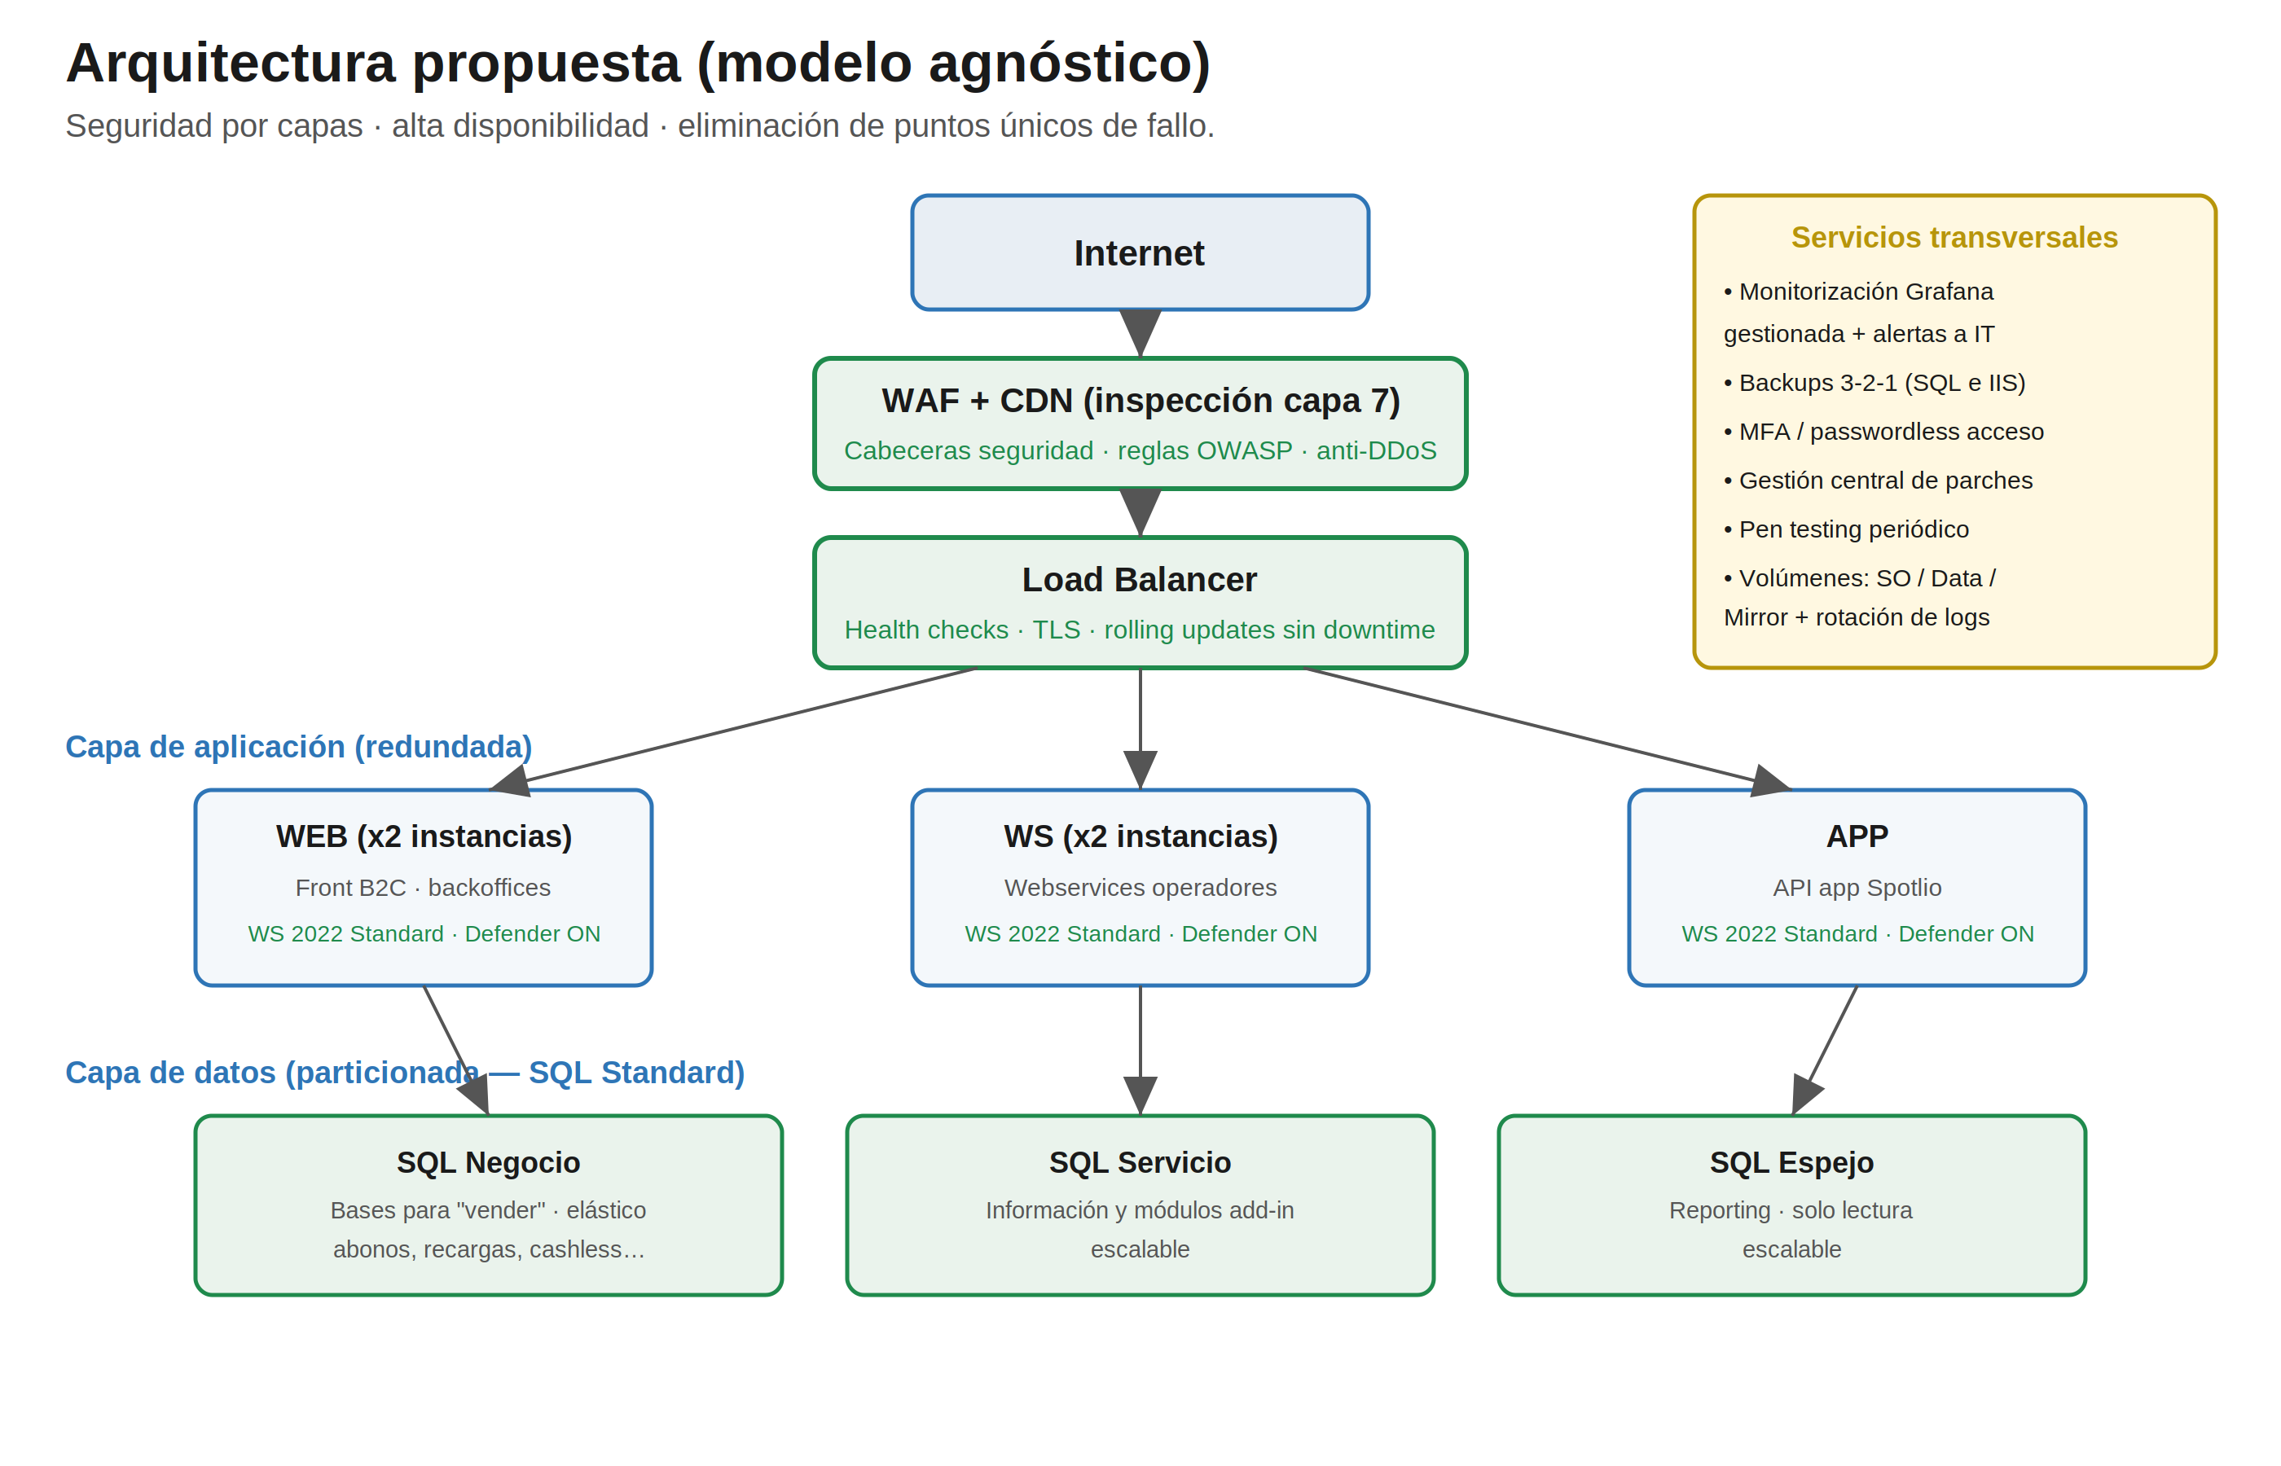
Figura 2. Arquitectura propuesta (modelo agnóstico).

6.1. Particionado del servidor de datos
Se propone dividir el servidor SQL monolítico en servidores independientes según su función, eliminando el cuello de botella y reduciendo dependencias:
- SQL Negocio: bases de datos necesarias para «vender». Dimensionado elástico.
- SQL Servicio: resto de bases de información y módulos add-in. Escalable.
- SQL Espejo: bases de consulta de solo lectura (reporting). Escalable.
Nota: el alcance exacto de la partición (número de servidores y reparto de bases) se cerrará conjuntamente con el equipo técnico antes de la implementación.

6.2. Load Balancer
La introducción de un balanceador de carga delante de las capas WEB y WS es una de las piezas vitales del proyecto. Permite:
- Distribuir el tráfico entre dos o más instancias, eliminando el punto único de fallo en la capa de presentación.
- Aplicar health checks: si una instancia falla, deja de recibir tráfico en segundos, sin intervención manual.
- Realizar actualizaciones sin downtime mediante despliegues escalonados (rolling).
- Absorber picos estacionales sin sobredimensionar de forma permanente.
- Centralizar la terminación TLS y las cabeceras de seguridad en un único punto.

6.3. WAF (firewall de aplicación)
La incorporación de un WAF es imprescindible para dotar al ecosistema de inspección en la capa de aplicación. Se valoran tres opciones, con sus ventajas e inconvenientes:
Opción | Ventajas | Inconvenientes
WAF cloud nativo | Gestionado y escalable; reglas OWASP mantenidas por el proveedor; integrado con el resto del cloud; encaja con ENS-Media. | Coste recurrente; menor control fino de reglas propias; dependencia del proveedor.
BunkerWeb (autohospedado) | Control total y sin coste de licencia; ya existe experiencia interna; dinámico (responde a intentos de ataque). | Es otra máquina a mantener y parchear; si no se redunda, vuelve a ser un punto único de fallo; la operación recae internamente.
Cloudflare (CDN/DNS + WAF) | Mitiga DDoS en el borde antes de llegar al origen; CDN acelera la entrega; sencillo de poner en marcha; aprovecha el control existente del DNS. | El tráfico pasa por un tercero; menor control de la capa 7; coste en planes de pago.

Recomendación: para minimizar la carga operativa y facilitar el encaje con ENS-Media, se propone el WAF nativo del cloud como opción principal, manteniendo BunkerWeb como alternativa soberana y económica. La decisión final corresponde al cliente.

6.4. Arquitectura estándar de servidor
Se propone un patrón homogéneo para cada servidor, sobre máquina virtual con Windows Server 2022 Standard:
- Disco principal dedicado al sistema operativo y los servicios.
- Volumen «Data» (attached) para servidor web, datos, logs y tareas, incluyendo en su caso SQL Server. Requiere una tarea programada para la correcta rotación de logs.
- Volumen «Mirror» (attached) como espejo del volumen «Data».
Matización importante sobre el volumen espejo
El volumen «Mirror» aporta redundancia de disponibilidad (protege frente a un fallo de disco), pero no constituye una copia de seguridad: un borrado lógico, una corrupción o un ataque se replicarían de inmediato al espejo. Debe entenderse como complemento, nunca como sustituto, de la cadena de copias de seguridad descrita en el apartado 5.

6.5. Copias de seguridad

Bases de datos SQL
La política propuesta sigue el principio 3-2-1 (varias copias, en distintos medios, con una fuera de las instalaciones):
- Una copia local en el volumen del servidor.
- Una copia en un Storage Box dedicado a Aramón.
- Una copia diaria adicional en una máquina externa.
Las políticas de rotación y retención se acordarán con Aramón, teniendo en cuenta la obligación de conservar un mínimo de cinco años los datos fiscales (AEAT – SII).

Configuración de IIS
Actualmente las copias del servidor se gestionan únicamente a través del proveedor (Acronis, operado desde su panel de control). Como mejora, se propone replicar el modelo del SQL para no depender de un único proveedor: sumar una copia local y otra en el Storage Box propio, exportando la configuración de IIS de forma consistente y versionable mediante sus herramientas nativas. El protocolo de recuperación validada (restaurar en un servidor nuevo, comprobar su correcto funcionamiento y promoverlo a principal) es una buena práctica; se recomienda documentarlo como runbook con objetivos de tiempo de recuperación y probarlo periódicamente.

6.6. Acceso seguro sin contraseña
Se propone incorporar un sistema de identificación reforzado para el acceso a los servidores, basado en autenticación multifactor (MFA) y métodos sin contraseña (biometría, FIDO2 u OTP). Este modelo eleva el nivel de seguridad del acceso y encaja plenamente con los requisitos de ENS-Media.

6.7. Edición de base de datos: Standard
Se propone SQL Server Standard en lugar de Enterprise. La instancia actual no está en clúster ni emplea Always On (HADR), que son las funciones que justifican la edición Enterprise. Para las necesidades de Aramón, la edición Standard cubre con holgura el grueso de funcionalidades (hasta 128 GB de RAM por instancia, particionamiento, copias de seguridad y replicación básica), mientras que la alta disponibilidad se resuelve de forma más eficiente a nivel de arquitectura (particionado en varios servidores y balanceo). El resultado es un ahorro significativo en licenciamiento sin pérdida funcional real.

6.8. Gestión de actualizaciones
Se propone establecer un proceso centralizado de aplicación de actualizaciones con ventanas de mantenimiento definidas y anillos de despliegue: primero un servidor de pruebas o no crítico y, tras la validación, el resto de producción. Apoyado en el Load Balancer, el parcheo puede realizarse sin downtime mediante despliegues escalonados.

6.9. Monitorización gestionada
Sobre la base de Grafana ya existente, se propone ofrecer un servicio de monitorización gestionado y adaptado a las necesidades del equipo de IT de Aramón, con acceso a monitorización activa y envío al correo electrónico de las alertas que se consideren vitales. Esto convierte la observabilidad, hoy reactiva, en proactiva: paneles de disponibilidad por servicio, tasa de errores por endpoint y detección temprana de incidencias en procesos críticos.

6.10. Pruebas de penetración periódicas
Se recomienda establecer un programa de pen testing con pruebas externas anuales por un tercero certificado, revisión periódica de las reglas del WAF, verificación de la segmentación interna (que el SQL no sea accesible desde Internet) y un proceso de remediación con criticidades y plazos definidos.

7. Resumen de impacto y priorización
Recomendación | Área | Prioridad | Beneficio
Particionar servidor SQL | Rendimiento / Continuidad | Muy alta | Elimina el cuello de botella
Load Balancer | Rendimiento / Continuidad | Alta | Elimina SPOF en web y WS
WAF | Seguridad | Alta | Inspección de capa 7
Bases de datos escalables | Continuidad / Rendimiento | Alta | Protege el núcleo de datos
MFA / acceso sin contraseña | Seguridad | Media | Refuerza el control de acceso
Gestión de actualizaciones | Seguridad / Continuidad | Media | Reduce vulnerabilidades
Edición SQL Standard | Coste | Media | Ahorro sin pérdida funcional
Monitorización gestionada | Observabilidad | Media | Detección proactiva
Pen testing periódico | Seguridad | Media | Reduce superficie de ataque

8. Puntos a tratar con Aramón
Para cerrar el alcance en próximas reuniones, quedan pendientes de acordar conjuntamente:
- Políticas de rotación y retención de las copias de seguridad (con la obligación fiscal de cinco años como referencia).
- Rol exacto y dependencias de los servidores aramon.com y de scraping.
- Alcance definitivo del particionado del servidor SQL.
- Elección de la opción de WAF entre las planteadas.

Anexo A. Adaptación a Azure
El cuerpo del informe se ha planteado en un modelo agnóstico. Este anexo recoge cómo se materializaría cada propuesta sobre Microsoft Azure, opción especialmente cómoda por su afinidad con las bases de datos Microsoft SQL Server. Su principal ventaja es la sustitución de componentes que habría que mantener manualmente por servicios gestionados, reduciendo la carga operativa.
Propuesta (agnóstica) | Servicio en Azure | Ventaja principal
Particionado SQL | Azure SQL (Elastic Pools / Managed Instance) | Escalado gestionado y alta compatibilidad con SQL Server.
Load Balancer + WAF | Application Gateway con WAF | Balanceo y reglas OWASP gestionadas en un único punto.
Monitorización y logs | Azure Monitor + Log Analytics + Sentinel | Retención gestionada y detección proactiva sin scripts propios.
Acceso sin contraseña | Microsoft Entra ID (MFA, FIDO2, Windows Hello) | Identidad centralizada y passwordless.
Gestión de parches | Azure Update Manager | Parcheo programado y auditable de todas las máquinas.
Copias de seguridad | Azure Backup | Copias gestionadas con retención y restauración probada.

Anexo B. Cumplimiento ENS-Media
El Esquema Nacional de Seguridad (ENS) establece, en su categoría media, un conjunto de medidas de seguridad de obligado cumplimiento. La arquitectura propuesta facilita ese encaje. Este anexo recoge, de forma resumida, cómo las propuestas contribuyen a los principales bloques de medidas. No constituye una declaración de conformidad, sino una orientación para fases posteriores.
Bloque ENS | Qué exige (resumen) | Cómo lo cubre la propuesta
Control de acceso | Identificación, autenticación y mínimo privilegio. | MFA / acceso sin contraseña; firewall con todo cerrado por defecto.
Protección de comunicaciones | Perímetro seguro e inspección del tráfico. | WAF, terminación TLS centralizada y cabeceras de seguridad.
Disponibilidad | Continuidad del servicio y redundancia. | Load Balancer, particionado SQL y eliminación de SPOF.
Trazabilidad | Registro de actividad y conservación de evidencias. | Monitorización gestionada, analítica de logs y retención.
Integridad y conservación | Copias de seguridad y retención de datos. | Política 3-2-1 y retención fiscal de cinco años (AEAT-SII).
Gestión de vulnerabilidades | Actualización y evaluación periódica. | Gestión central de parches y pen testing periódico.

Anexo de diagramas (versión ampliada)
Versiones ampliadas y apaisadas de los diagramas para su lectura cómoda.
Figura 1 (ampliada). Ecosistema actual.


Figura 2 (ampliada). Arquitectura propuesta.


webDreams
Calle Ramón y Cajal, 3, Oficinas A y B · 22001 Huesca
Teléfono 974 56 07 11 · www.wdreams.com · informacion@wdreams.com

